Материалы по УСиТСС на 04.06. 2020 года группы 211
Тема: Управление судами при прохождении рейда.
Задание № 1. Изучить предложенный материал по теме. Сделать сжатый конспект.
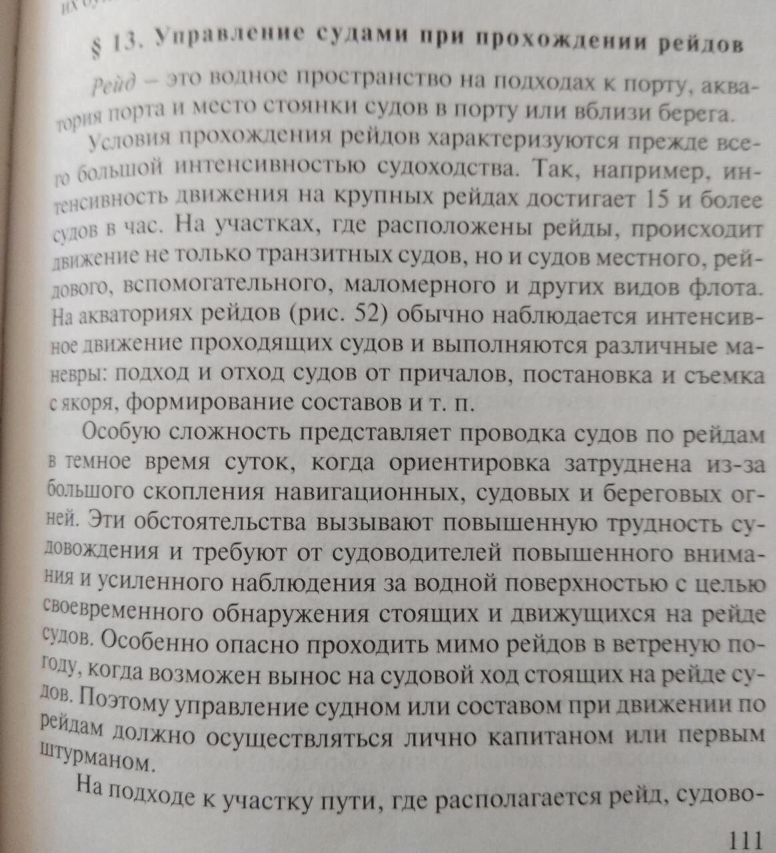

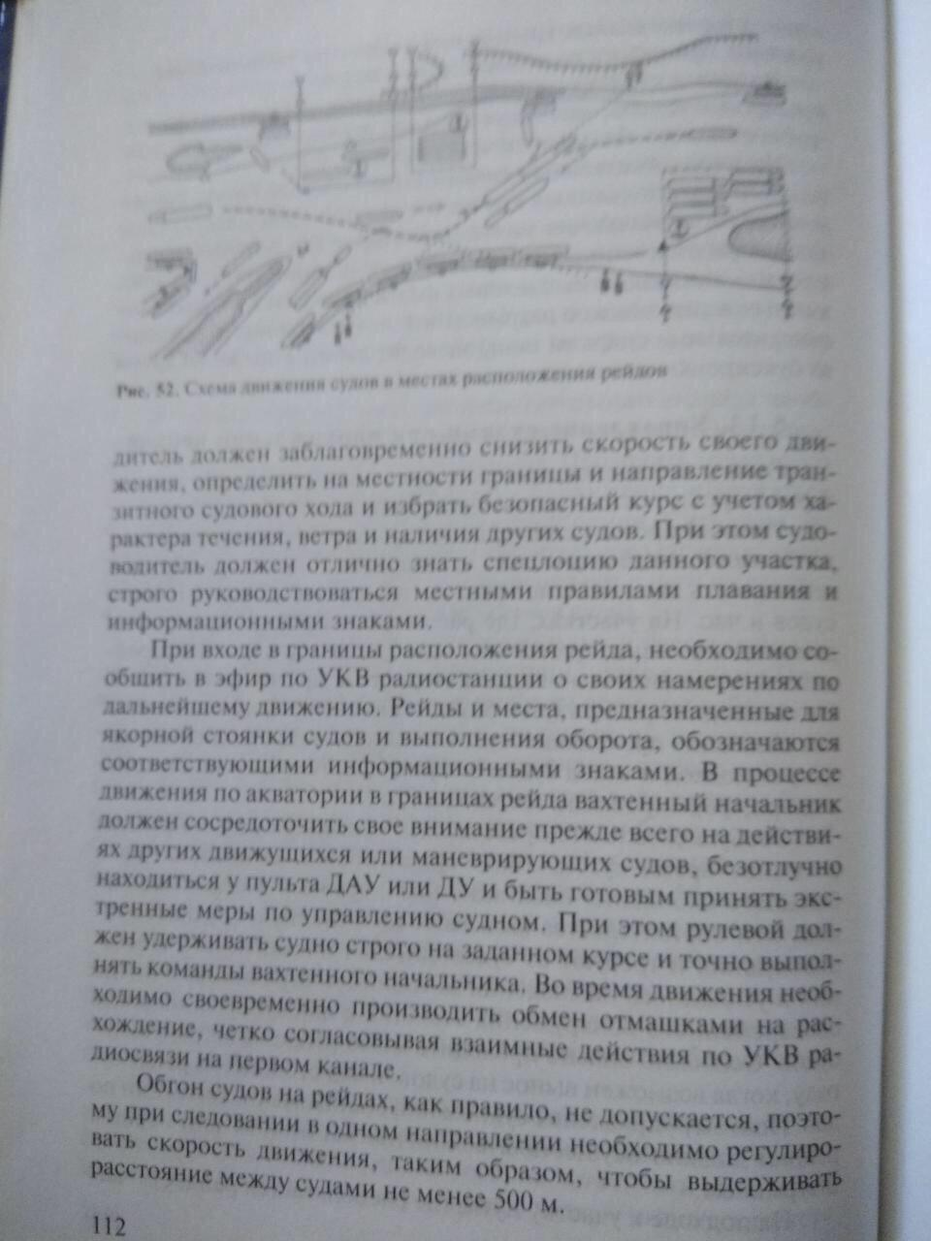

Задание №2
Ответить на вопросы.
1.Что такое рейд.?
2.Какие трудности для судоводителя представляет прохождение рейда в тёмное время суток?
3. Что должен предпринять судоводитель при подходе к рейду?
4. Какое расстояние между проходящими судами на рейдах в одном направлении?
Материал дополнительный брать из учебника В.С. Удачин «Судовождение и правила плавания на ВВП» в главе 2 параграфе №13 стр. 111 - 112.

